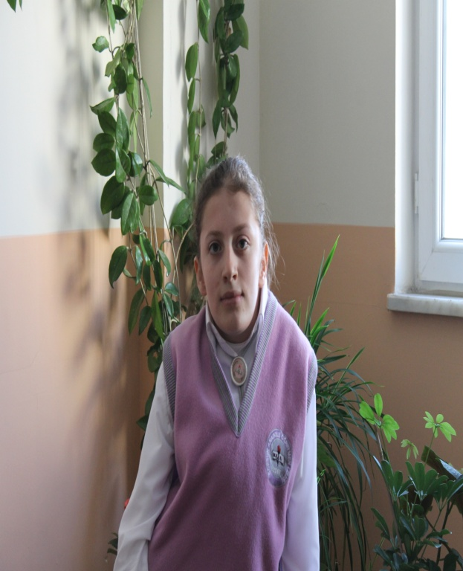
Sevgili vatan şairimiz Mehmet Akif Ersoy,
Biliyorum bu satırları yazmak çok zor olacak. Çünkü seni anlatmaya kelimeler yetmez. Sen ki Türk milletinin marşını yazan, savaş halini birebir anlatan ve Türk milletine güç veren şairsin. Türk milleti sana minnettar. Senin sayende bu millet o hain, acımasız savaş yıllarını anlatan bir marşa kavuştuk.
İstiklal Marşı sıradan bir marş değildir. İstiklal Marşı demek Türk milletinin istikbali için, bağımsızlığı için ve ecdatları için verdiği mücadele demektir. Türk milletinin marşı ne güzel bir marştır. Her sözünde ayrı bir anlam, her sözünde Türk milleti, her sözünde bağımsızlık ve en önemlisi her sözünde bir öğüt vardır.
“Arkadaş! Yurdumu alçaklara uğratma, sakın.” deyişinde gelecek nesillere yani bizlere sesleniyorsun. Bizlere bu yurdu emanet ediyorsun. Biz bu emanete sahip çıkacağız. Elimizden geldiği kadar ve hatta daha fazlasıyla. Bu yurt Türk milletinin yurdudur. Yurdumuza alçak insanların, bizi birbirimize düşürmek isteyenlerin ve bağımsızlığımızı almak isteyenlerin ayak basmasına dahi izin vermeyeceğiz. Senin sözünde, senin izinde ve senin gölgendeyiz.
Bizim vatanımızın yerini hiçbir vatan tutmaz. Çünkü bizim vatanımız binlerce şehit kanıyla ıslanmış, bu vatan için canını feda edenlerin cesetleriyle birleşmiş kutsal bir vatandır.”Verme, dünyaları alsan da, bu cennet vatanı.” Deyişinde vatanımızın bütün şeylerden daha değerli olduğunu vurguluyorsun. Bu vatanın bir karış toprağına ne kadar şehit verdik. İşte bu yüzden bizim vatanımız toprağın çokluğuyla değil o toprak için canlarını feda eden şehitlerle değer kazanıyor.
Sana söz veriyorum vatanımıza sahip çıkacağız, Türk milletini ezdirmeyeceğiz, bağımsızlığımızı satmayacağız. Türk milleti kutsaldır, Türk milleti değerlidir ve Türk milleti bağımsızdır.
Yaşasın! Türk milleti. Yaşasın! Bayrağımız, Yaşasın! İstiklal Marşı ve Yaşasın! Mehmet Akif ERSOY.

